VISUALIZACIÓN DE DATOS · PRÁCTICA DE DASHBOARDS
Dashboard Operativo de Producción
Nivel operativo · dirigido a supervisores de piso · indicadores de corto plazo (turno y día)
Fuente de datos: produccion.csv — 1 350 registros (90 días × 3 turnos × 5 líneas, 01/01/2023 a 31/03/2023). Herramienta: Python 3 con Dash y Plotly; diseño propio en CSS.

1. Objetivo y alcance
El tablero responde a la pregunta que un supervisor de línea se hace al arrancar o cerrar un turno: ¿estamos cumpliendo el plan, con qué calidad y qué línea necesita atención ahora? Por eso el horizonte es corto —turno, día y las últimas dos semanas— y la primera pantalla no es una gráfica sino una lista de alertas accionables.
El dashboard es interactivo: los filtros de periodo, turno y línea recalculan los seis KPIs, las seis gráficas, la tabla del último turno y las alertas en una sola operación.

2. Indicadores implementados
Se implementaron seis KPIs derivados de las cuatro columnas numéricas del conjunto de datos. Cada uno se compara contra su meta operativa y contra el periodo inmediato anterior de igual duración, y se colorea con un semáforo de cuatro estados.
Indicador | Fórmula | Meta | Valor (Q1)
Cumplimiento del plan | Fabricado ÷ Planificado | ≥ 95 % | 93.4 %
Unidades buenas | Fabricado − Defectuosos | — | 138 227 u
Tasa de defectos (scrap) | Defectuosos ÷ Fabricado | ≤ 3 % | 4.7 %
Disponibilidad | (480 − paro) ÷ 480 por turno | ≥ 90 % | 93.6 %
OEE | Disponibilidad × Rendimiento × Calidad | ≥ 85 % | 83.4 %
Tiempo de paro | Suma de TiempoParada_min | ≤ 45 min/turno | 41 143 min

Los umbrales del semáforo son: en meta (verde), atención (ámbar, hasta 5 puntos bajo meta), riesgo (naranja, hasta 10 puntos) y crítico (rojo). El estado nunca se comunica solo con color: cada marca lleva ícono y etiqueta de texto.
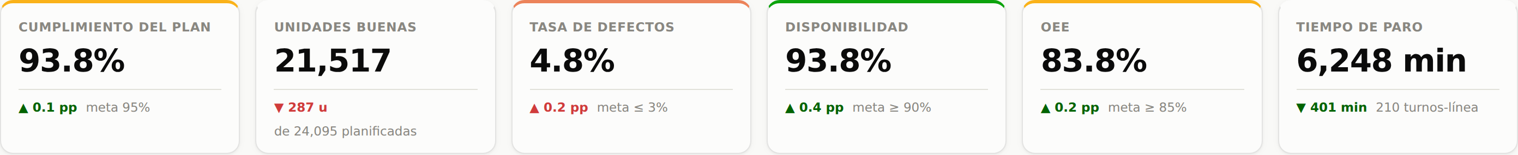
Figura 1. Fila de KPIs con meta, variación respecto al periodo anterior y semáforo de estado.

3. Estructura del dashboard
El tablero se lee de arriba hacia abajo en tres niveles de detalle creciente: estado actual, tendencia del periodo y desempeño por línea y turno.

3.1 Estado actual: alertas y último turno
Panel de alertas ordenadas por severidad (línea bajo plan, paro prolongado, scrap alto) y tabla del último turno registrado con formato condicional. La columna Estado resume la peor de las tres condiciones de cada línea: Línea-1 aparece como crítica pese a cumplir el plan porque su scrap del turno llegó a 7 %.
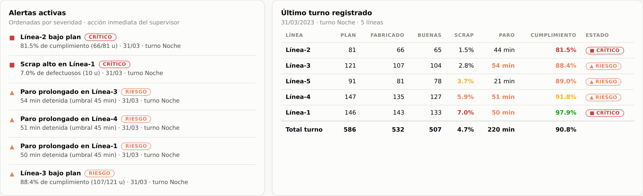
Figura 2. Alertas activas y detalle del turno del 31/03/2023 (Noche).

3.2 Tendencia del periodo
Producción diaria contra el plan y porcentaje de cumplimiento día a día. Se usan dos gráficas separadas en lugar de un doble eje: unidades y porcentaje no comparten escala.
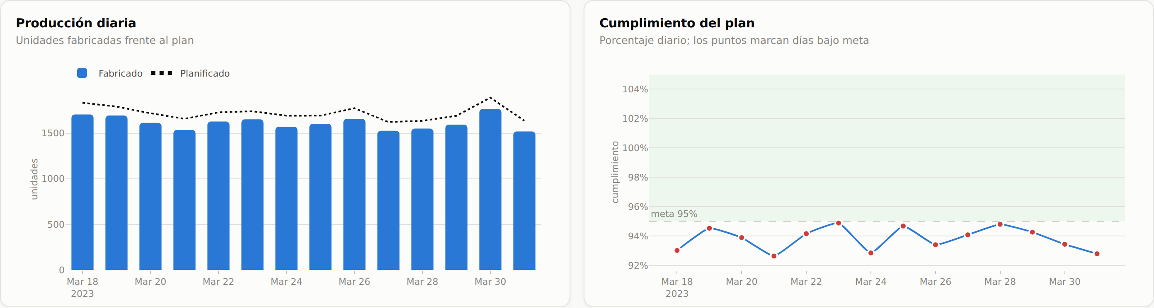
Figura 3. Producción diaria y cumplimiento del plan en los últimos 14 días.

3.3 Desempeño por línea y turno
Cumplimiento por línea (gráfica de puntos), mapa de calor de la tasa de defectos por línea y turno, tiempo de paro acumulado y relación entre paro y cumplimiento.
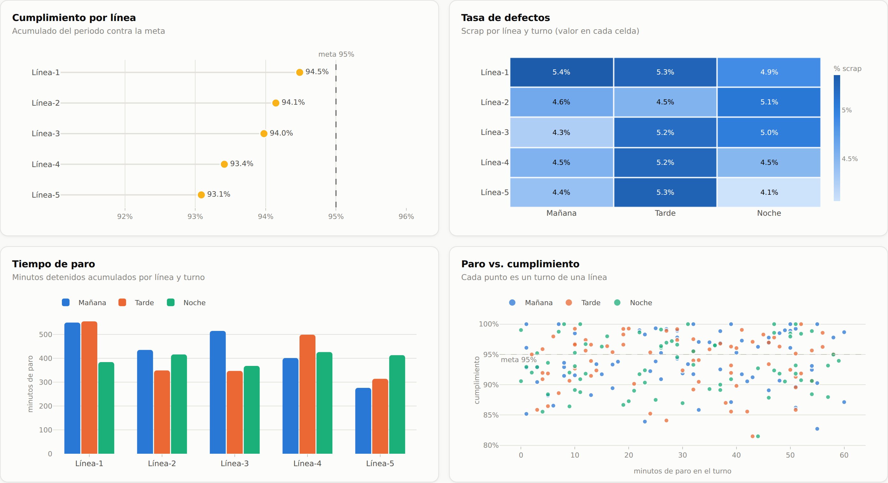
Figura 4. Vista de detalle: las cuatro gráficas de diagnóstico.

4. Hallazgos operativos
- El incumplimiento es estructural, no puntual: 87 de los 90 días quedaron bajo la meta de 95 %, con un promedio de 93.4 %. La brecha es de unas 10 184 unidades en el trimestre.
- La calidad es el cuello de botella real: el scrap promedio de 4.7 % supera en 1.7 puntos la meta de 3 % y es lo que arrastra el OEE (83.4 %) por debajo de su meta de 85 %, ya que la disponibilidad sí cumple (93.6 %).
- Ninguna línea ni turno se desmarca: el cumplimiento va de 93.0 % (Línea-1) a 93.6 % (Línea-5) y los tres turnos quedan entre 93.3 % y 93.6 %. El problema es del proceso completo, no de un equipo o una cuadrilla concretos.
- Los paros no explican el incumplimiento: la correlación entre minutos de paro y cumplimiento del turno es prácticamente nula (r = 0.02), como se ve en la nube de puntos de la Figura 4. La causa hay que buscarla en la velocidad de línea o en el propio dimensionamiento del plan, no en las detenciones.
- El valor diario del tablero está en el nivel de turno: aunque los promedios son planos, turnos individuales caen hasta 81.5 % de cumplimiento o 7 % de scrap. Ahí es donde las alertas dan una acción concreta al supervisor.

5. Criterios de diseño aplicados
Las decisiones visuales siguen las buenas prácticas revisadas en clase: mostrar lo esencial, usar color consistente con jerarquía visual y adaptar el tablero a su público.
Decisión | Motivo
Un solo eje por gráfica | Unidades y porcentajes se separan en dos gráficas en vez de un doble eje, que distorsiona la comparación.
Cumplimiento por línea como puntos, no barras | Las diferencias son de décimas; una barra desde cero las volvería indistinguibles. Al no ser área, el eje puede recortarse sin engañar.
Color asignado por función | Categórico para la identidad del turno, secuencial de un solo tono para el scrap y una paleta de estado reservada para el semáforo.
Etiqueta directa en cada celda y fila | Ningún valor depende únicamente del color: el mapa de calor y la tabla muestran la cifra.
Ícono y texto junto a cada estado | El tablero sigue siendo legible para daltonismo y en impresión a blanco y negro.
Alertas antes que gráficas | El público objetivo son supervisores: la primera pantalla debe decir qué hacer, no describir el proceso.

6. Cómo ejecutarlo
Desde la carpeta del proyecto: crear el entorno virtual, instalar requirements.txt y ejecutar python app.py; el dashboard queda en http://127.0.0.1:8050. En Windows basta con ejecutar ejecutar.bat, que crea el entorno la primera vez. El detalle de la estructura de carpetas está en README.md.

